TKYS YIL SONU İŞLEMLERİ 2015
1-TKYS Modülünden Yönetim Raporlarını -Taşınır(TKYS)-Taşınır(Muhasebe) Raporu tıklayın... 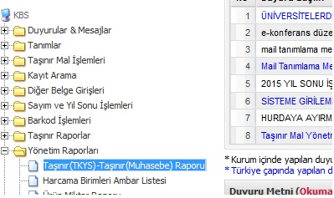

Yıl 2015 i seçin.
Taşınır TKYS ile Taşınır Muhasebe tutarlarını karşılaştırın. Tüm hesaplar arasındaki fark 0 olmalıdır. Eğer eşitsizlik söz konusu ise
a-Kuruş farklarından kaynaklanan bir eşitsizlik söz konusu ise kuruş farkları cetveli düzenlenip Maliye –Muhasebe Bölümüne teslim edildikten sonra;
b-Kuruş farklarından kaynaklanan bir eşitsizlik değil de devir alma , devretme, tüketime verme vs. nedenlerden dolayı eksik kalan bir işlem var ise tamamlandıktan sonra;
Tekrar Taşınır TKYS ile Taşınır Muhasebe tutarlar tekrar karşılaştırılır. Aradaki farkın mutlaka 0 olması lazım. Fark sıfırlanmadan kesinlikle ikinci adıma geçilmecektir.
2-Sayım ve Yıl Sonu İşlemlerini başlat menüsünden 2015 yılı ve her bir ambar için ayrı ayrı yapılmak kaydıyla
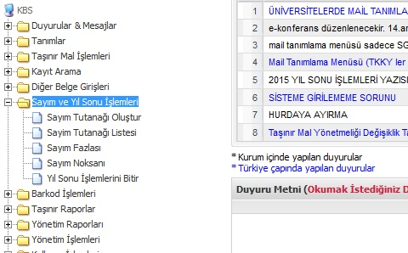
- Ambar bazında sayım tutanağı oluşturulacak,

- Sayım tutanağını otomatik tamamla butonu kullanılarak tutanak doldurulacak (say2000i ile TKYS eşitliği sağlandığı varsayılarak, herhangi bir fazla veya noksanlık olmayacağından)

- Kaydet butonuyla sayım tutanağının içeriği kaydedilecek,

- “Sayım tutanağını sonlardır” butonuyla ambar için sayım sonlandırılacak.

Yine aynı menünün “sayım tutanakları listesi” kısmından oluşturulan sayım tutanaklarına ulaşılabilir ve istenildiğinde çıktısı alınabilecek,
Tüm ambarların sayım işlemleri tamamlandığında menüde “Yıl sonu işlemlerini bitir” butonuyla 2015 yılının kayıtlarının kapatılması sağlanır ve bu işlemlerin sonunda “işlemleriniz başarıyla tamamlanmıştır” mesajı alındığında 2015 yılı işlemleri tamamlanmış kabul edilerek 2016 yılı işlemlerine başlanabilecektir.

3-Taşınır Raporlar menüsünden Taşınır Raporları tıklayın.

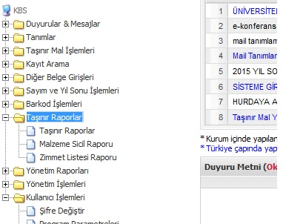

- 14 NOLU ÖRNEK -TAŞINIR YÖNETİM HESABI CETVELİ (KÜTÜPHANE / MÜZE DAHİL) seçin .
- Ait olduğu yıl 2015 seçin
- Hesap Kodundan Tüm Hesapları seçin
- Rapor Al tıklayın.

Alınan rapordan 3 nüsha yazdırılacak. Her sayfanın alt kısmında yer alan 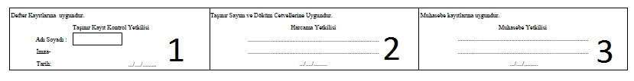

1 ile numaralandırılmış yer : Okul Taşınır Kayıt Kontrol yetkilisince,

2 ile numaralandırılmış yer: İlçe Milli Eğitim Müdürünce,

3 ile numaralandırılmış yer: Maliye(Malmüdürünce) imzalandıktan sonra,

bir nüshası Maliye de kalacaktır, bir nüshası İlçe Milli Eğitim Müdürlüğü Muhasebe Bölümüne teslim edilecek ve Bir nüshası okulda dosyalanacak.

KBS si olmayan okul müdürlüklerinin Taşınır İş ve İşlemleri Milli Eğitim Müdürlüğünce yapılacaktır.
Bu okulların Taşınır İş ve İşlemleri için herhangi bir işlem yapmasına gerek yoktur.

Not: Yukarıda bahsedilen iş ve işlemler en geç 18/12/2015 tarihi mesai bitimine kadar bitirilmelidir. Söz konusu süre içerisinde tamamlamayan okul idareleri hakkında işlem yapılacaktır. Gereğini bilgilerinize rica ederim.

İlçe Milli Eğitim Müdürü

